NJ-160H
水泥净浆搅拌机
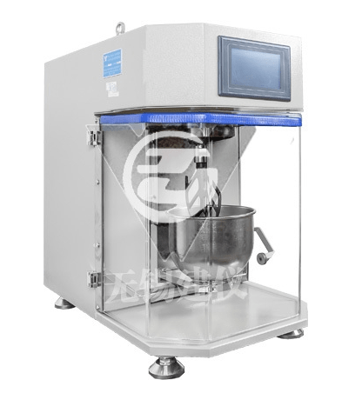
 产品用途
本机是贯彻GB1346所规定的专用设备之一，是按JC/T729主要技术参数制造的新型净浆搅拌机。是按标准规定的水泥和水混合后搅拌成均匀的试验用净浆，供测定水泥标准稠度、凝结时间及制作安定性试块之用，是水泥厂、建筑施工单位、有关专业院校及科研单位水泥试验室必备的，不可缺少的设备之一。

技术要求
- 搅拌叶转数及时间
搅拌速度 | 公转r/min | 自转r/min | 一次自动控制程序时间s
慢 | 62±2 | 140±2 | 120±1
停 |  |  | 15
快 | 125±3 | 285±3 | 120±1
- 搅拌叶宽度：111mm。
- 搅拌叶与搅拌叶轴联接螺纹M16×1。
- 搅拌锅壁厚1mm。
- 搅拌叶与搅拌锅之间的工作间隙为2±1mm。
- 搅拌锅内径×最大深度：φ160×139（mm）。
- 外形尺寸：长×宽×高 590×420×670（mm）。
- 电压功率：220V/400W
- 净重75kg。
性能参数
精度更高，噪音超低；防护防尘，节能环保；自动升降，操作简单。

